El ACEITE DE OLIVA Y SU BENEFICIO PARA LA SALUD

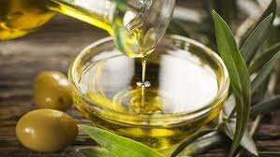
Recogida
Molturación
Tipos de aceitunas y aceites
Proceso de elaboración.
Catas de aceite
Beneficios para la salud, etc…

EL PRÓXIMO MIÉRCOLES, DÍA 26 DE AGOSTO, A LAS 20:00 EN LA CASA DE CULTURA, HABRÁ UNA REUNIÓN INFORMATIVA, IMPARTIDA POR EL GERENTE DE LA ALMAZARA RETAOLIVA DE RETAMOSA, DONDE NOS MOSTRARÁ LOS PROCESOS PARA LA ELABORACIÓN DE ACEITES, TIPOS, ETC… HASTA LLEGAR A LOS BENEFICIOS QUE SUPONE PARA LA SALUD.

¡¡¡OS ESPERAMOS!!!

